FUNDAÇÃO UNIVERSIDADE ABERTA DA TERCEIRA IDADE – FUNATI
OUVIDORIA

RELATÓRIO ANUAL DE GESTÃO 2025

Elaborado por: Mônica da Silva Trindade – Ouvidora

Manaus/AM
2025

EXPEDIENTE

FUNDAÇÃO UNIVERSIDADE ABERTA DA TERCEIRA IDADE – FUNATI

ROBERTO MAIA CIDADE FILHO
Governador do Estado do Amazonas

EULER ESTEVES RIBEIRO
Reitor da Fundação Universidade Aberta da Terceira Idade (FUnATI)

MÔNICA DA SILVA TRINDADE
Ouvidora da FUnATI

APRESENTAÇÃO

O presente relatório de gestão da FUnATI do ano de 2025, apresentado pela OUVIDORIA, dá cumprimento a Lei 13.460/2017 dispõe em seu art. 23, que os órgãos/entidades deverão avaliar os serviços prestados, observando qualidade do atendimento, satisfação, medidas adotadas e outros.
Os dados apresentados neste relatório terão o propósito de oferecer uma visão dos resultados obtidos, em relação aos atendimentos e acolhimentos, do público da FUnATI, em prol de promover a melhoria dos nossos serviços.
Este relatório apresenta os resultados das atividades desempenhadas por esta Ouvidoria, com intuito de agregar valor à Instituição, eficiência, transparência e resolução pacífica dos conflitos. Além das atividades desenvolvidas, apresentaremos de forma quantitativa os principais dados de demandas desenvolvidas ao longo do ano.

FUNDAÇÃO UNIVERSIDADE ABERTA DA TERCEIRA IDADE – FUNATI

CHEFIA DEPARTAMENTAL
MÔNICA DA SILVA TRINDADE
Ouvidora

CONTATOS DO DEPARTAMENTO
Telefone/WatsApp: (92) 98179-6942
Email: ouvidoria.funati@funati.am.gov.br
Site: funati.am.gov.br
Rede Social: @funatioficial

- Manifestações recebidas e motivos no ano de 2025

O Departamento de Ouvidoria da Fundação Universidade Aberta da Terceira Idade – FUnATI, em cumprimento ao que estabelece o artigo 14, inciso II, da Lei n. 13.460/2017, contendo os resultados obtidos no ano de 2025, no qual estão consolidados as informações recebidas, analisadas e respondidas, por meio de mecanismos proativos e reativos, acerca das manifestações encaminhadas por usuários (art. 14, inciso I), apontando falhas e sugerindo melhorias na prestação de serviços públicos.
De acordo com o artigo 15, o relatório de gestão de ouvidoria deverá indicar, ao menos:
- O número de manifestações recebidas no ano anterior;
- Os motivos das manifestações;
- A análise dos pontos recorrentes; e
- As providencias adotadas pela administração pública nas soluções apresentadas.
Além disso, o Relatório Anual de Gestão deverá, ainda nos termos do artigo 15 da Lei n. 13460/2017, ser encaminhado à autoridade máxima do órgão a que pertence a unidade de ouvidoria e disponibiliza integralmente na internet.
Assim, o presente documento tem o escopo de prestar contas do desempenho da Fundação Universidade Aberta da Terceira Idade - FUnATI, na atuação de sua Ouvidoria e seu Serviço de Informações ao Cidadão (SIC), conforme Decreto Estadual n. 40.636/219, quanto à operacionalização de mecanismos de tratamento de manifestações de ouvidoria e pedidos de acesso à informação.
Contudo, destacamos as demandas são recebidas e registradas nos canais de atendimento adequado, após recebimento da manifestação, é verificado o motivo para passar por análise, em seguida, é enviado para o setor responsável pelo caso, para obtenção de informações complementares (quando necessário), por fim é enviado para elaboração da Resposta Conclusiva, conforme imagens abaixo:

RESULTADOS
A Ouvidoria da Funati, obteve as manifestações no ano de 2025, conforme distribuição abaixo:

SISTEMAS | QUANTIDADE
Fala.Br | 2
E-SIC | 4
Presencial/watzap/Email | 10
TOTAL | 16
Ouvidoria Funati Ano:2025

No Ano de 2025, o público da Funati procurou a Ouvidoria para:

Avaliação do atendimento prestado ao público da FUnATI

O público da FUnATI, antes de recorrer à Ouvidoria, procura atendimento presencialmente no seu setor para buscar:

Avaliação se a Ouvidoria contribui para aprimorar a prestação de serviços públicos da FUnATI

Análise dos pontos recorrentes
Dentre as manifestações recebidas pela Fundação Universidade Aberta da Terceira Idade - Funati, as mais recorrentes são feitas por watsapp. Na grande maioria, o assunto são busca por: informações, sejam para atendimentos na Policlínica, sobre oficinas e cursos, horários de atendimentos e outros.

MANIFESTAÇÃO | QUANTIDADE | SISTEMA
Informações | 10 | Watzap

- Providências adotas pela Administração pública nas soluções apresentadas

Dentre nossas providências adotadas, realizamos reuniões internas trimestral, em prol de atualizações de todos os acontecimentos na Fundação Universidade Aberta da Terceira Idade - Funati, em prol de sempre estarmos informados para direcionar e esclarecer todos que procurarem os canais de manifestação da Ouvidoria.

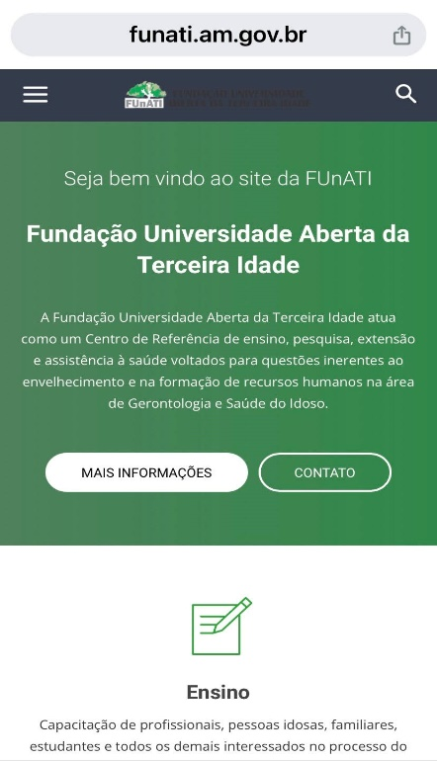
COMO ACESSAR O FALA.BR
1ª etapa: Entre no site da FUnATI:https://funati.am.gov.br/

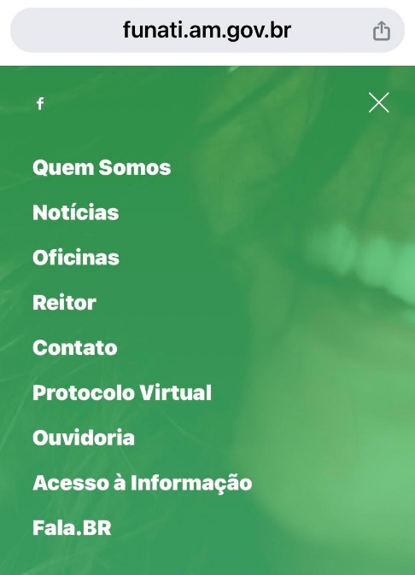
2ª etapa: Clique em Fala.BR

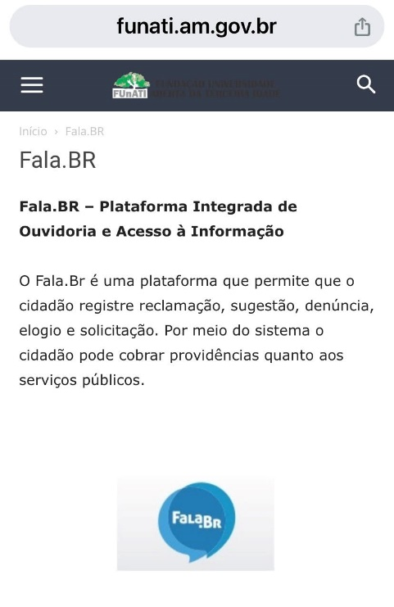
3ª etapa: Clique na imagem “Fala.BR”

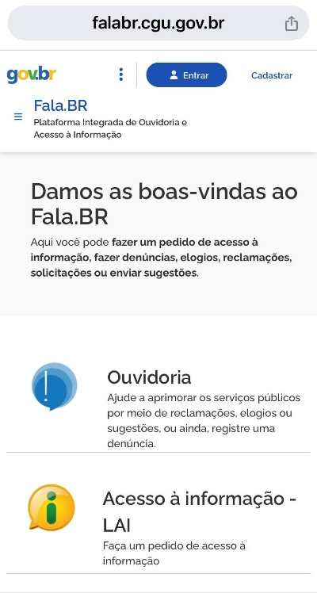
4ª etapa: Entre no Fala.BR com sua conta GOV e clique em Ouvidoria

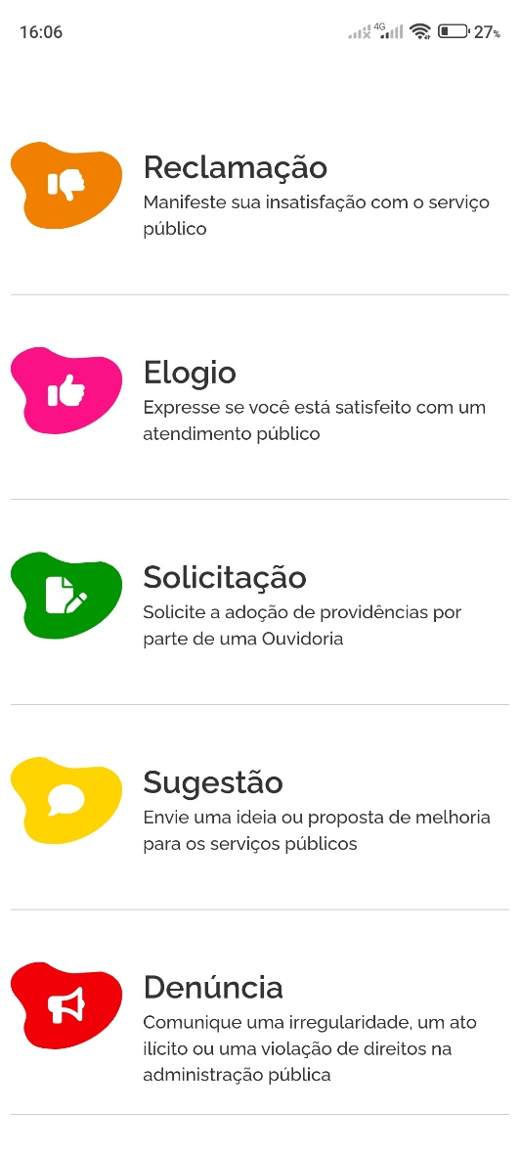
5ª etapa: Ao entrar no FalaBR, você deve escolher a opção que melhor se encaixa a sua solicitação

